

***Prova de Aptidão Profissional***

***Técnico de Gestão e Programação de Sistemas Informáticos***

***Relatório de Projeto***

*Members Only*

|  |  |
| --- | --- |
| **Elaborado por** | |
| Nome: Diogo Barradas | |
| N.º: 2218089 | Triénio: 2018-2021 |
| **Professor orientador** | |
| Fernando Ribeiro | |

*10 / 05 / 2021*

Índice

Índice de siglas 3

Introdução 4

Contextualização 5

Tecnologias e recursos 6

Implementação 9

Cronograma de desenvolvimento do projeto 9

Aspetos técnicos do desenvolvimento do projeto 9

Conclusão 12

Bibliografia 13

Anexos 14

# Índice de siglas

**PAP** – Prova de Aptidão Profissional.

**TGPSI** – Técnico de Gestão e Programação de Sistemas Informáticos.

**FAQ** – Frequently Asked Questions.

**WWW** – World Wide Web.

**HTML** – Hyper Text Markup Language.

**CSS** - Cascading Style Sheets.

**PHP** - Personal Home Page.

# Introdução

A PAP é um projeto pessoal e estruturante, cujo meu objetivo é a realização de uma aplicação em **Windows Forms** usando as linguagens C# e MySQL.

**Members Only** é um serviço que permite gerir as suas contas bancarias, de forma mais simples e intuitiva, com operações simplificadas pode transferir dinheiro entre utilizadores com apenas um toque no ecrã.

Através de Members Only tem o seu Banco sempre à mão, disponível para gestão das suas finanças pessoais.

**Lista de serviços oferecidos por Members Only:**

1. Consultar os últimos movimentos e saldo contabilístico.
2. Efetuar depósitos para a sua conta bancária.
3. Efetuar levantamentos a partir da sua conta bancária.
4. Efetuar transferências entre utilizadores.
5. Realizar donativos para instituições de caridade.
6. Converter o seu dinheiro em diferentes moedas (sem taxa de câmbio).

A aplicação Members Only é acompanhada pelo seu website, disponível para consulta de instruções e consulta de páginas FAQ. Este website implementa uma breve apresentação da aplicação Members Only.

Members Only tem como principal objetivo facilitar a **entrada do publico** no mercado do dinheiro eletrónico. Este projeto torna possível que todas as pessoas, de todas as idades, possam realizar movimentos bancários apenas com o seu smartphone.

O público-alvo são elementos que possuem uma conta bancária, acesso a internet e maioritariamente adolescentes.

Devido a pandemia mundial que ocorre nos dias de hoje, presumo que este projeto seja arrebatador, uma vez que centenas de pessoas poderão realizar os seus movimentos bancários sem sair de casa, assim evitando a exposição ao novo vírus (**COVID-19**).

# Contextualização

**Como utilizar Members Only?**

Utilizar os serviços Members Only é bastante simples, inicialmente o utilizador cria **o seu perfil**, associando o seu cartão bancário, de seguida escolhe um dos serviços prestados pela aplicação.

* + Caso o serviço selecionado seja “**Consultas**”, o utilizador verá os seus últimos movimentos e o seu saldo contabilístico.
  + Caso o serviço selecionado seja “**Depósitos**”, o utilizador irá tirar dinheiro da sua conta Members Only para colocar na sua conta bancária.
  + Caso o serviço selecionado seja “**Levantamentos**”, o utilizador irá tirar dinheiro da sua conta bancária para colocar na sua conta Members Only.
  + Caso o serviço selecionado seja “**Transferências**”, o utilizador irá transferir dinheiro da sua conta Members Only para outro utilizador de Members Only.
  + Caso o serviço selecionado seja “**Donativos**”, o utilizador irá efetuar um donativo, para uma instituição de caridade, a partir da sua conta Members Only.

**Quais os benefícios para o utilizador ao usar Members Only?**

* Os benefícios oferecidos por Members Only são:

1. Simplicidade de realização de movimentos bancários em segundos.
2. Funcionamento 24 horas.
3. Transparência de câmbio.
4. Interação entre os serviços Members Only e a sua conta bancária.
5. Transferências imediatas e acesso a e-money (Electronic money).

**Escolha do Tema:**

* Optei por este tema (e-money), por ser uma área que prezo em demasia. Estimo a simplicidade de uso de dinheiro eletrónico, ter autoridade de realizar movimentos bancários a partir de casa é algo utópico, um mercado a ser bastante explorado nos dias de hoje.
* Optei pelo nome “Members Only”, devido a ser o nome de uma banda de música que gosto imenso, o seu significado na língua portuguesa é somente membros.
* A ideia deste projeto surgiu a partir do Paypal, uma empresa de pagamentos online, contudo tenciono adicionar um número de funcionalidades inexistentes nesta aplicação.

# Tecnologias e recursos

**Tecnologias utilizadas para o desenvolvimento do projeto:**

* **GitHub Desktop** - Usado para arquivar todo o trabalhado desenvolvido num lugar seguro (Cloud), assim evitando a perca de trabalho. Versão 2.8.0
* **Visual Studio Code** – Editor de código-fonte desenvolvido pela Microsoft. Usado para a realização do website members only. Versão 1.55
* **Visual Studio Community 2019** – Ambiente de desenvolvimento de software dedicado ao .NET Framework e às linguagens Visual Basic (C, C++, C#). Usado para a realização da aplicação em Windows Forms. Versão 16.9
* **MySQL Workbench** – Ferramenta de design de base de dados em SQL. Usado para a realização da base de dados do projeto. Versão 8.0.23
* 
* **Microsoft Office 365** – Aplicativos para produtividade Microsoft Office, focado no trabalho colaborativo e na criação de relatórios. Versão 2019
* **XAMPP** – Pacote dos principais servidores de código aberto do mercado, incluindo FTP, MySQL e Apache. Versão 8.0.3

**Linguagens de programação utilizadas para o desenvolvimento do projeto:**

*  Linguagem de marcação utilizada na construção de páginas web.

Os elementos HTML são blocos de construção de páginas web.

Os elementos HTML são representados por <> **tags**.

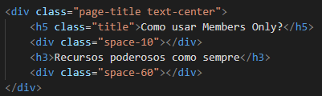

 Mecanismo para adicionar estilo a um documento web.

Folhas de estilo externas são armazenadas em arquivos CSS.

Descreve como os elementos HTML devem ser exibidos.

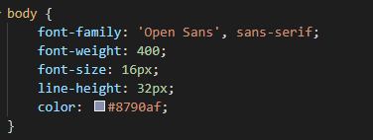



Linguagem de programação para objetos de páginas web.

Conteúdo de atualização dinâmica, calcular e manipular dados.

Folhas de conteúdo externas são armazenadas em arquivos **JS**.

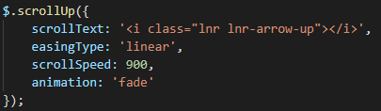

 Linguagem de programação multiparadigma e de tipagem forte.

Criada pela Microsoft para uso na plataforma .NET.

Programação orientada a objetos (OOP).

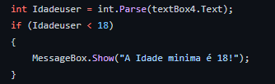

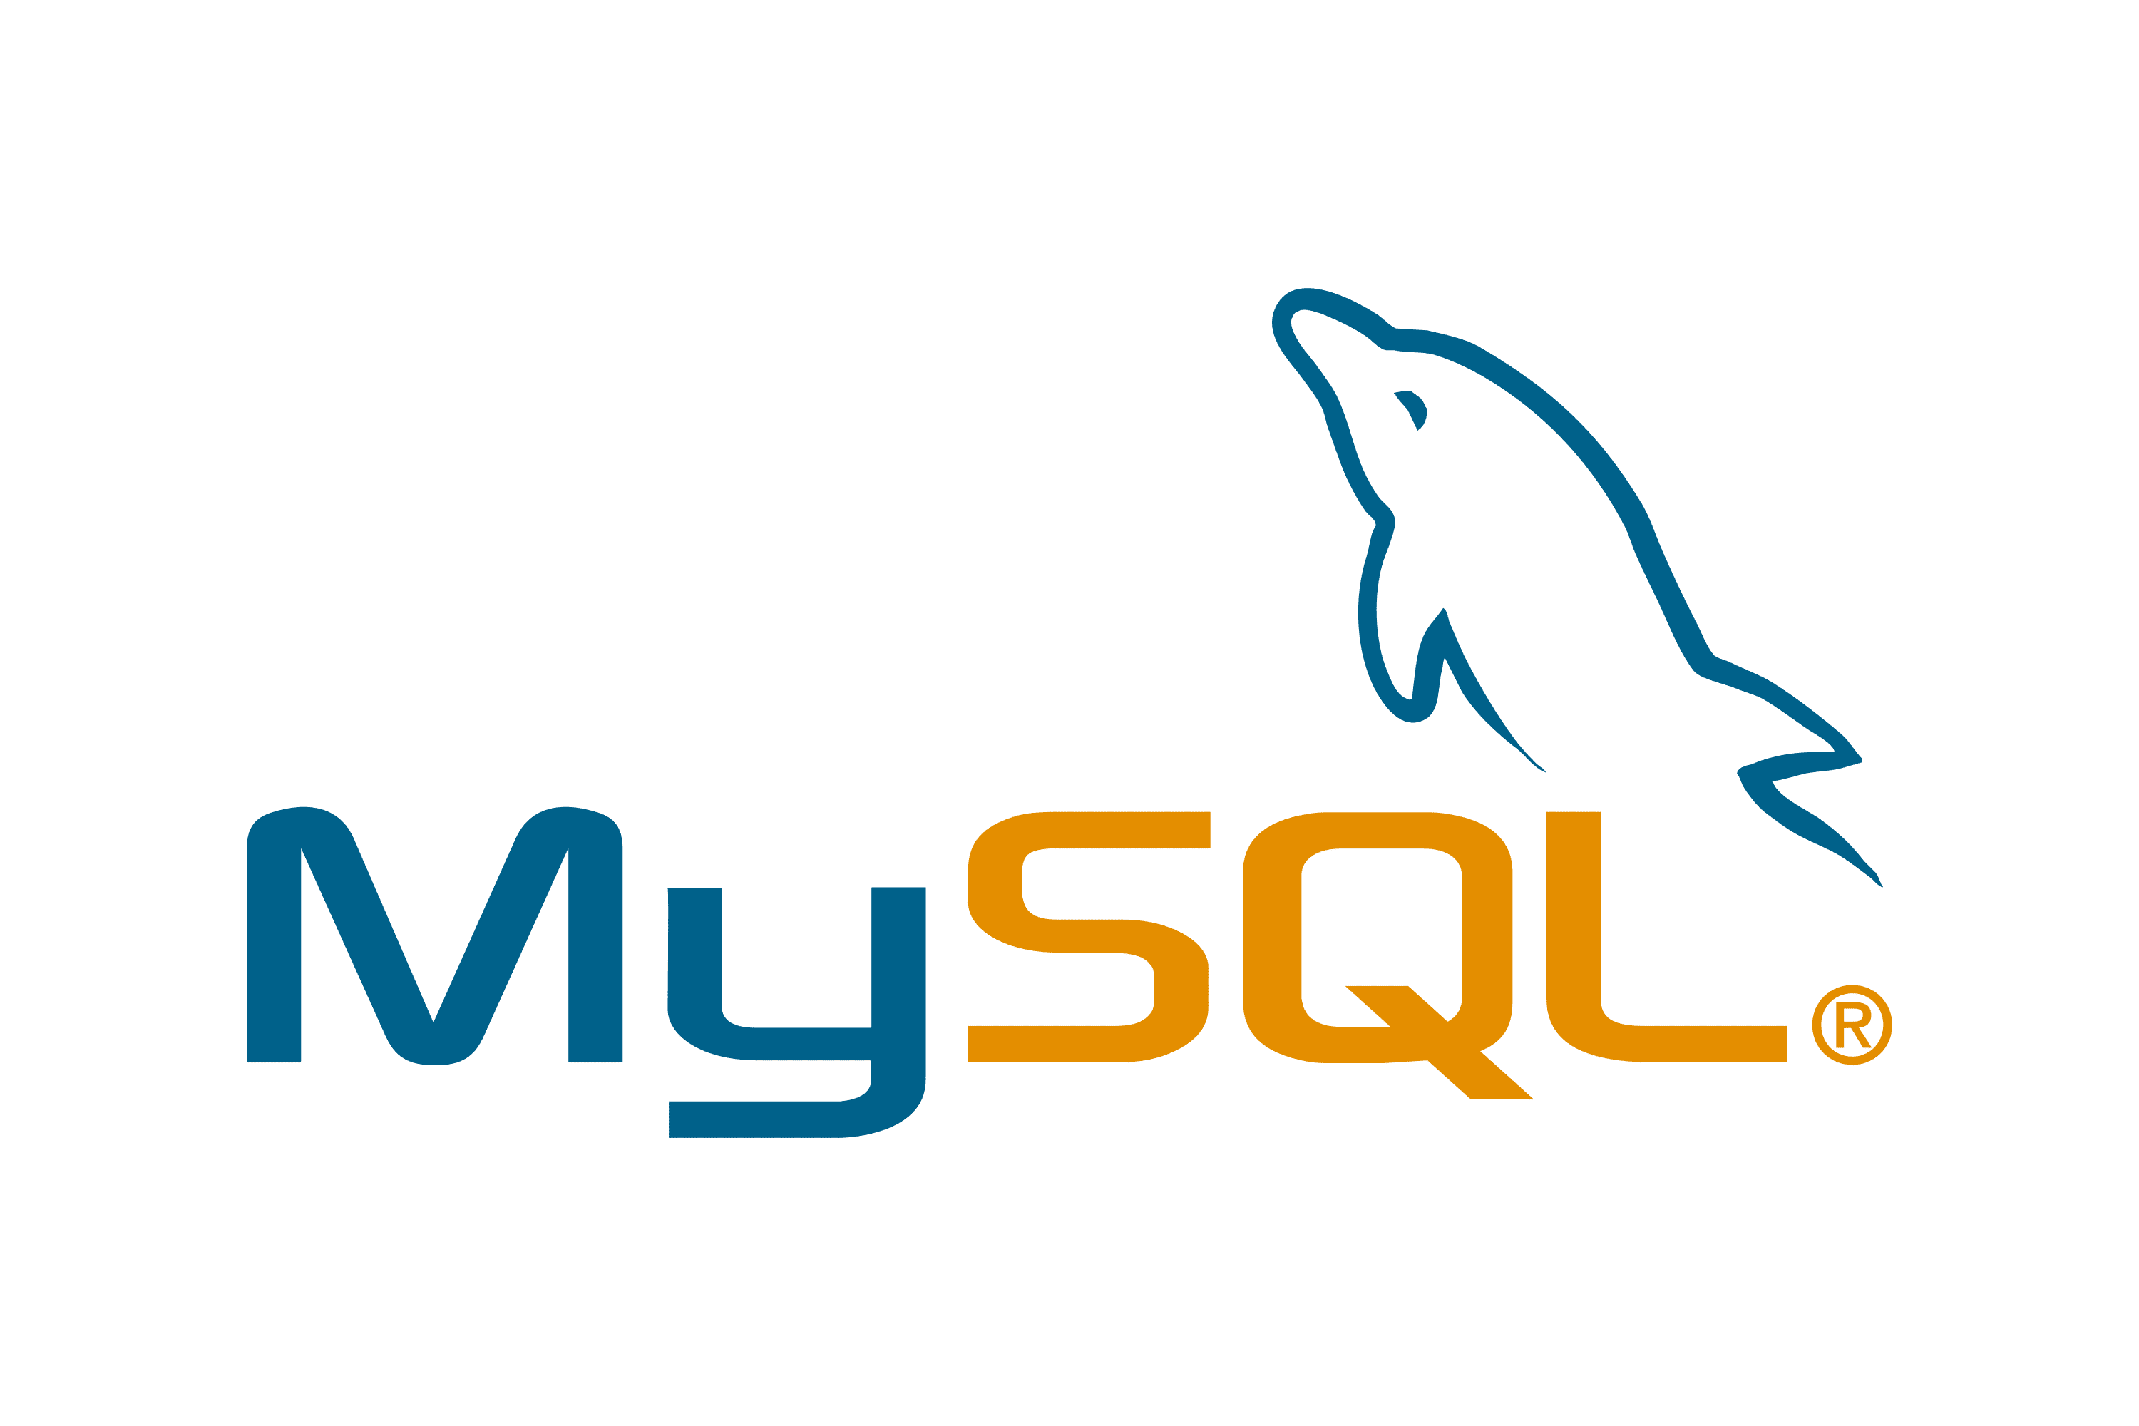

Linguagem de consulta estruturada, padrão de uma base de dados.

Permite acessar e manipular uma base de dados.

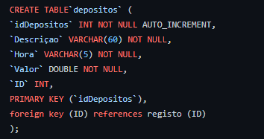



**DesignEvo** é um criador de

logotipos online gratuitos.

**Requisitos mínimos de Hardware:**

* Sistema Operativo – Windows 7|MacOS X 10.11 (El Capitan) | Ubunto 12.04.
* Processador - Intel® Core™ 2 Duo E6600 ou AMD Phenom™ X3 8750.
* Memória – 4 GB de RAM.
* Placa gráfica – Mínimo de 256 MB de memória gráfica.
* DirectX – Versão 9.0C.
* Espaço livre – Requer 2GB de espaço livre.

# Implementação

## Cronograma de desenvolvimento do projeto

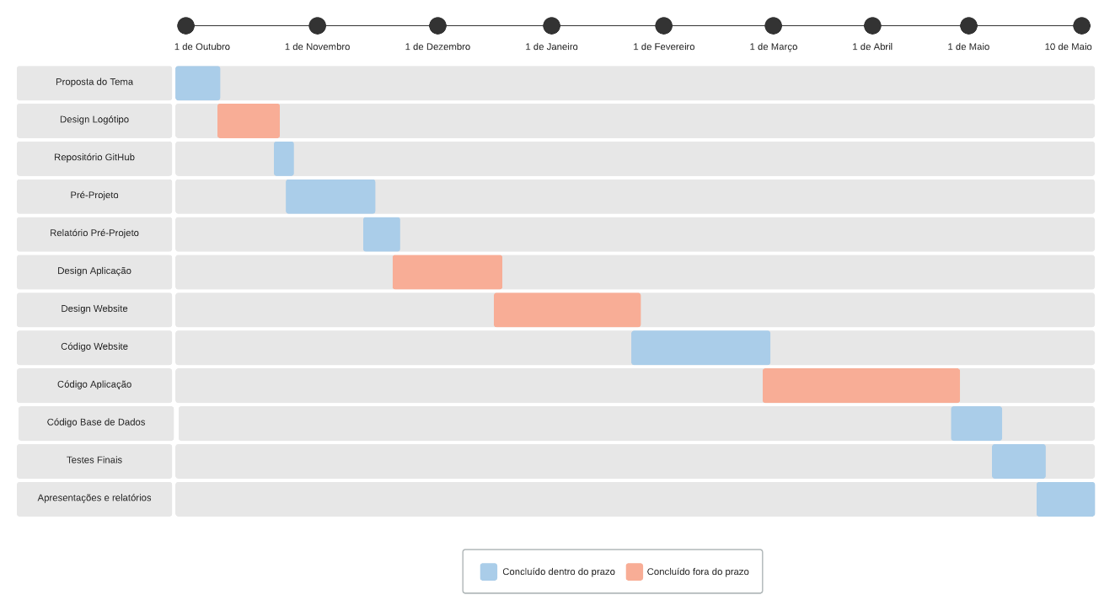

## Aspetos técnicos do desenvolvimento do projeto

**Requisitos de projeto:**

Download White Png Image Transparent Background - Icone Certo Sem Fundo  Clipart - Large Size Png Image - PikPng

* REQ01 – Criar conta, cada utilizador possui o seu perfil e as suas definições.



* REQ02 – Login com autenticação da conta Google, Twitter e Facebook.

* REQ03 – Email automático de verificação de conta e recuperação de passe.
* Download White Png Image Transparent Background - Icone Certo Sem Fundo  Clipart - Large Size Png Image - PikPngREQ04 – Consultar os últimos movimentos.

Download White Png Image Transparent Background - Icone Certo Sem Fundo  Clipart - Large Size Png Image - PikPng

* REQ05 – Efetuar depósitos, transferências e levantamentos.
* Download White Png Image Transparent Background - Icone Certo Sem Fundo  Clipart - Large Size Png Image - PikPngREQ06 – Efetuar donativos.
* Download White Png Image Transparent Background - Icone Certo Sem Fundo  Clipart - Large Size Png Image - PikPngREQ07 – Converter o saldo para Euros, Dólares ou Libras.
* Download White Png Image Transparent Background - Icone Certo Sem Fundo  Clipart - Large Size Png Image - PikPngREQ08 – Website instrutivo com uma secção FAQ.
* Download White Png Image Transparent Background - Icone Certo Sem Fundo  Clipart - Large Size Png Image - PikPngREQ09 – Inicializar com um splash screen animado.
* Download White Png Image Transparent Background - Icone Certo Sem Fundo  Clipart - Large Size Png Image - PikPngREQ10 – Excluir conta e modificar informações pessoais.
* Download White Png Image Transparent Background - Icone Certo Sem Fundo  Clipart - Large Size Png Image - PikPngREQ11 – Painel de administrador.
* REQ12 – Website em Português e em inglês.

**Modelo de dados do projeto:**

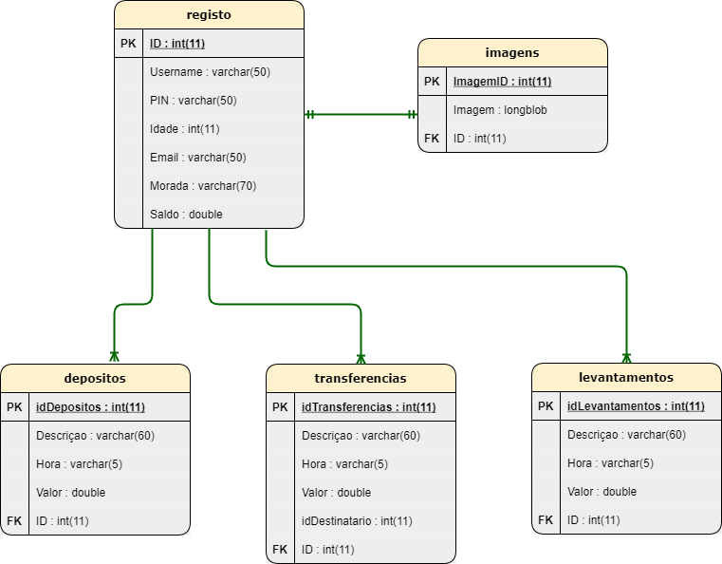

Diagrama de entidades-relações da base de dados

Diagramas das Classes

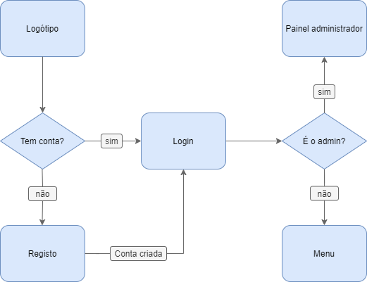

Diagrama de navegação

**Procedimentos de instalação deste projeto:**

1. Abrir github.com/diogo-barradas/Members_Only e transferir a aplicação. (Download ZIP).
2. Executar o Script SQL para ter acesso à nossa base de dados. (Resources/Members Only.sql).
3. Inicie o XAMPP Panel Control e inicie os módulos Apache e MySQL.
4. Execute a aplicação no Visual Studio ou inicie o seu atalho. (Members-Only\App_VisualStudio\Members Only\Members Only\bin\Debug\Members Only.exe).
5. Desfrute da nossa aplicação!

# Conclusão

**Metodologia de trabalho:**

1. **Finalidade, objetivos e hipóteses** – O objetivo deste projeto centrou se no desenvolvimento de um serviço de gestão de uma conta bancária a partir de movimentos bancários.

Tendo em conta a finalidade do projeto, foram formuladas as seguintes hipóteses:

**H1**: Aplicação móvel para gestão de uma conta bancária.

**H2**: Website para gestão de uma conta bancária.

**H3**: Software para gestão de uma conta bancária.

1. **Abordagem e estratégia metodológicas** - Atendendo à natureza deste projeto, optou-se pela terceira hipótese organizando uma investigação qualitativa e naturalista.
2. **Contexto e participantes** – O período de recolha de dados ocorreu durante três semanas, entre novembro de 2020 e dezembro de 2020. Neste projeto apenas eu (Diogo Barradas) participei e com a certo auxílio de professores e colegas.
3. **Técnicas de recolha, análise e interpretação de dados** – As técnicas utilizadas para recolha de dados foram: observação direta e participante de professores da escola e inquéritos online.

Os princípios utilizados:

* **O princípio do anel retroativo** – Processos autorreguladores (uma causa, um efeito).
* **O princípio de autonomia** – Pensamento ecológico, subjetivo e estratégico.
* **O princípio da construção/reconstrução** – Integrar e relacionar conhecimentos separados, numa ótica de consciências mais abrangentes.

1. **Análise crítica e global da execução do projeto –** Finalizei este projeto com bastante satisfação e fui além das minhas expetativas. A execução deste projeto foi um desafio enriquecedor e divertido.
2. **Dificuldades encontradas durante a execução do projeto –** O maior constrangimento encontrado durante a realização do projeto foi com certeza a função de guardar a fotografia de cada utilizador e a apresentar no seu perfil. Este constrangimento foi solucionado guardando a imagem em Bytes.
3. **Plano de melhoramento –** Agregar as funcionalidades da aplicação Windows Forms ao seu respetivo Website, usando assim a mesma base de dados, posteriormente criar a aplicação móvel de Members Only.

# Bibliografia

**Microsoft Visual Studio Docs:**

<https://docs.microsoft.com/en-us/visualstudio/ide/create-a-visual-basic-winform-in-visual-studio?view=vs-2019>

**Guro99 C# Windows Forms:**

<https://www.guru99.com/c-sharp-windows-forms-application.html>

**W3schools C#:**

<https://www.w3schools.com/cs/>

<https://www.w3schools.com/js/DEFAULT.asp>

**IT Tutorials C#:**

<https://www.ittutorialswithexample.com/2015/01/simple-windows-form-login-application-in-csharp.html>

**C#Corner:**

<https://www.c-sharpcorner.com/UploadFile/a5f59f/how-to-create-log-in-form-in-visual-studio-and-connection-wi/>

**Stack Overflow:**

<https://stackoverflow.com/questions/7955663/how-to-build-splash-screen-in-windows-forms-application>

**MySqlCommand Tutorials:**

<https://dev.mysql.com/doc/connector-net/en/connector-net-tutorials-sql-command.html>

**Telerik UI Windows Forms:**

<https://www.telerik.com/products/winforms.aspx>

**Macoratti.net C#:**

<http://www.macoratti.net/08/08/c_mysql1.htm>

# Anexos

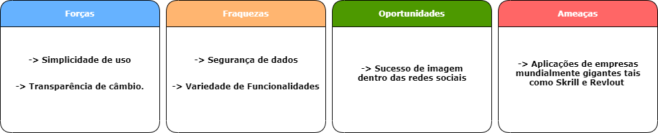



Análise SWOT



Marca Members Only

Logótipo Members Only

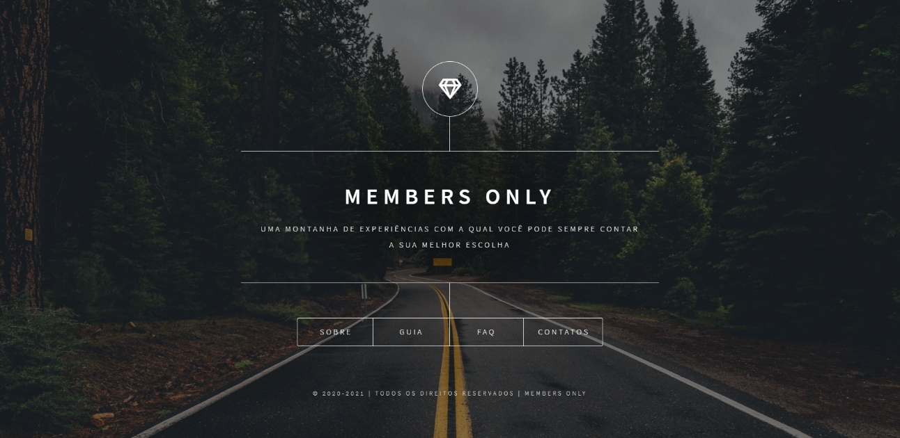

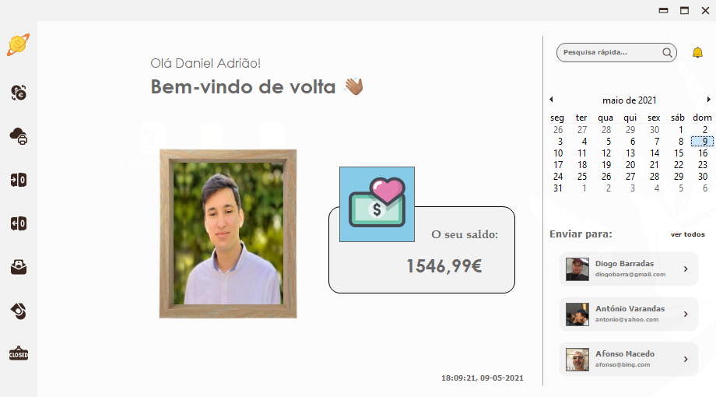

Aplicação Members Only

Website Members Only